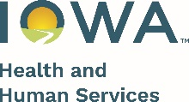 

Date

Family Name

Address

City, State, ZIP

Шановний(-на) HOH Name,

. Будь ласка, зателефонуйте мені за номером Number якнайшвидше, щоб ми могли запланувати домашній візит.

Date Вас буде виключено з програми.

З повагою,

Staff Signature

Phone Number

Email Address

Office Address

**Примітка про апеляцію:**

Ви маєте право оскаржити рішення, прийняте (-і) в програмі "Розвиток сім'ї та самозабезпечення" (FaDSS). Звернення можна подавати по телефону або письмово до керівника державної програми FaDSS:

**По телефону:** (515) 343-6459

**Поштою**: Керівник державної програми FaDSS

Lucas State Office Building, 3rd Floor

321 E 12th St

Des Moines, Iowa 50319

**Електронною поштою**: [FaDSS@hhs.iowa.gov](mailto:FaDSS@hhs.iowa.gov)